小一班今日动态3.13
来园：
今日来园20人，1人病假，4人事假。
我们班大部分幼儿能开开心心入园，主动跟老师问好，打招呼，并在老师的提示下有序签到、放物品，洗手喝牛奶。
区域游戏：
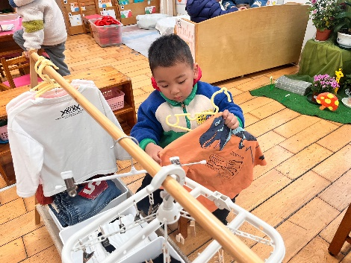  生活区 | 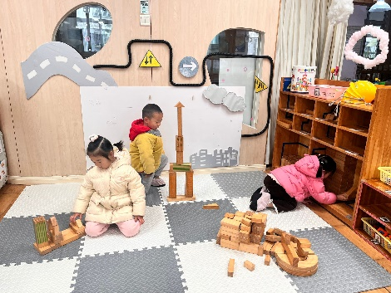  地面建构 | 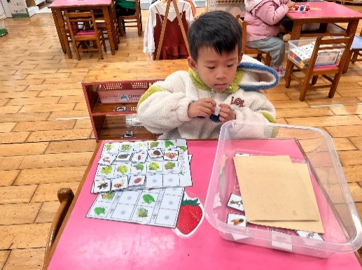  科探区-谁藏在叶子下
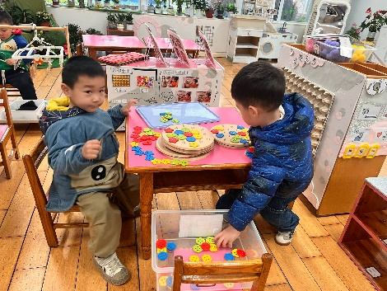  益智区-纽扣 | 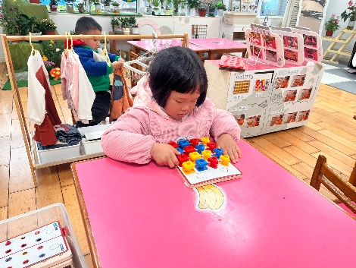  益智区-叠叠乐 | 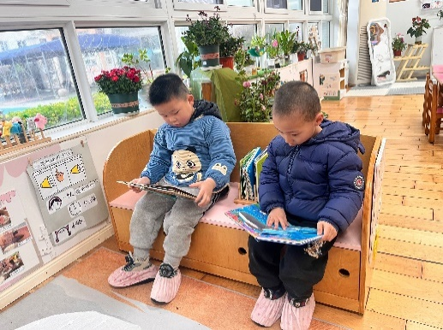  图书角
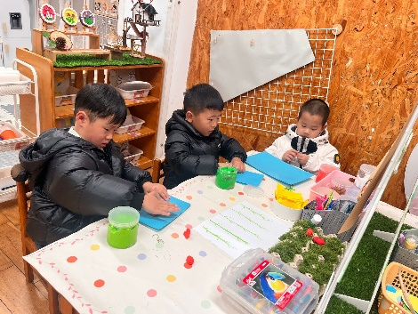  创意坊 | 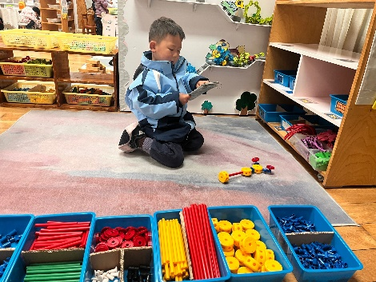  万能工匠 | 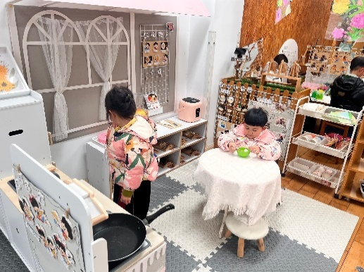  娃娃家
室内运动：
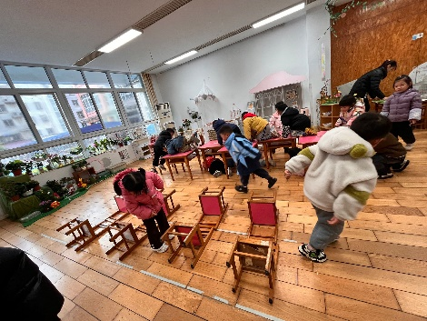 | 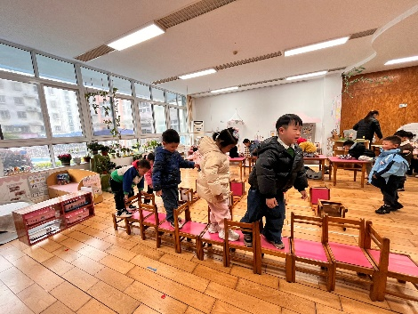 | 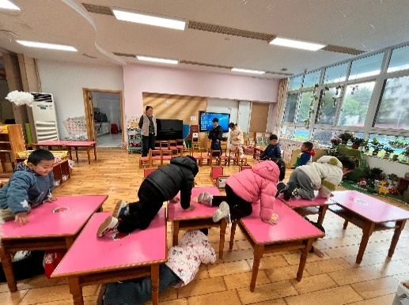
集体活动：
数学：交替排序
这是一节按交替规律排序的活动。在幼儿的生活中有很多按规律排序的物体，如：各种项链、皮带、衣服上的花纹等等，本次活动欲引导幼儿在帮兔奶奶种花的情境中再次尝试按AB型给两种颜色的物体进行交替排列，巩固对规律的认识。
本次活动中，徐凌琨、蒋清远、蒋艺姝、何颖艺、奚禾、张玉菀、丁汝成、颜泽楷、叶兴泽、李潇然、杨若萱、范奕菱能按照AB的模式进行排序；表扬白小沐、丁文潇、张烁能排出AAB的规律，隋浩宇能排出AABBAA的规律，很棒哦！韩景宸、黄珵子、刘珺玮、李青还不太会按照规律排序，回家以后也可以多多练习。
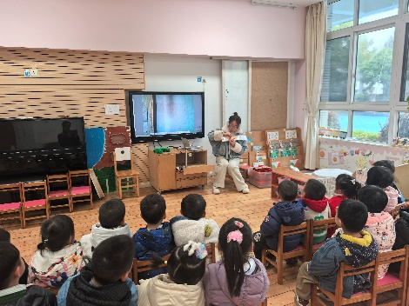 | 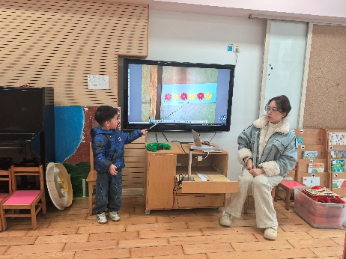 | 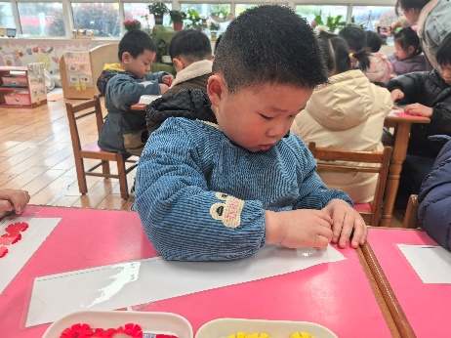
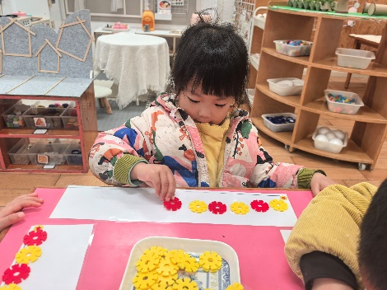 | 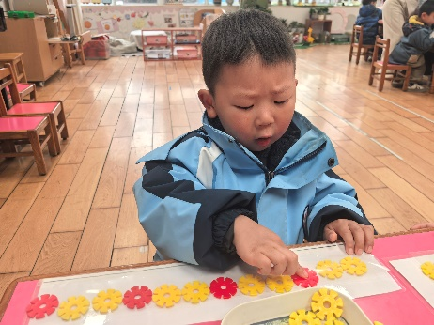 | 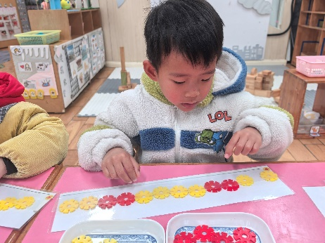
生活活动情况：
1.午餐情况：
今天的午饭吃的是麦片饭、芝士虾球、菠菜炒木耳、番茄鸡蛋汤。大部分小朋友能保持桌面整洁，一口饭一口菜的安静用餐，真棒！
提醒：幼儿用餐时间控制在30分钟较为适宜。刘珺玮、杨若萱、丁汝成、李青吃饭速度较慢。
2.午睡情况：
小朋友们能在老师的提醒下，有序小便进入午睡室，大部分幼儿能自己独立午睡，个别幼儿需要老师稍微陪伴和提醒。
家园合作：
- 动态上的照片，仅作为老师观察时的随拍，并不是所有孩子的照片都会呈现。
- 还有部分幼儿今天没有带镜子，明天一定不要忘记哦！

